
VY_12_INOVACE_2_25 _ CIG _ROZVOJ PŘEDSTAVIVOSTI
Vzdělávací oblast – umění a kultura
Výukový materiál je určený k rozvoji učiva z výtvarné výchovy a čtenářské gramotnosti - práce s textem a výtvarná činnost, rozvoj vlastní představivosti
Pracovní list je určený pro samostatnou i společnou práci ve 2. ročníku.
Autor: Petra Tomášková
Eskymáci to jsou máci,
když nemají žádnou práci,
Sundají si holínky a
dávají si pusinky.

Přečti si říkadla v barevných rámečcích.
Plave ryba po rybníčku,
nemá žádnou pokladničku.
Kam penízky ukládá,
Na břicho a na záda.

V našem stanu máme vanu
A v ní pravou mořskou pannu.
Ač má ocas velrybí,
Jinak jí nic nechybí.

Vymysli názvy k jednotlivým říkadlům a názvy dopiš do rámečků nad říkadla.
Přiřaď obrázky k jednotlivým říkankám. Obrázky vybarvi.
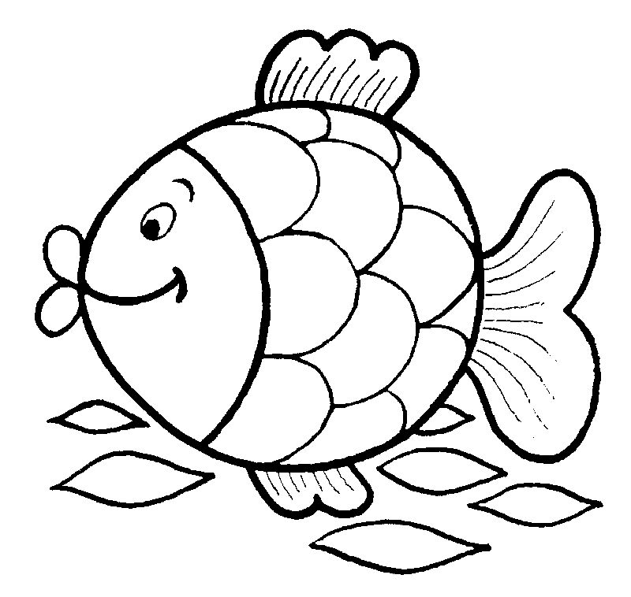
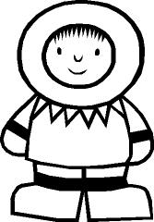

Dokresli mořskou pannu podle obrázku (který je na předešlé stránce) a vybarvi ho. Namaluj mořské panně i rybičky, aby jí nebylo smutno.

